机构信息（园长填写）
- 机构名称（对接卫健委备案平台，下拉选择，必选）
- 所在城市（必填）
- 机构举办主体（公办、民办、公办民营/民办公助，必选）
- 机构具体形态（独立托育机构、社区嵌入式托育、幼儿园托班、用人单位办托、家庭托育点、托育综合服务中心、其他，必选）
- 是否为普惠托育（必选）
- 机构服务模式（全日托、半日托、计时托、临时托，多选，必选）
- 机构托位总数（必填）
- 机构在园婴幼儿总数（必填）
- 机构员工总人数（必填）

个人信息
- 填报人员性别（下拉选项，必选）
- 最高学历（中职/高中、高职专科、高职本科、普通本科、硕士，选择后续填写2.1）（必选）
2.1最高学历所学专业（中职：婴幼儿托育、幼儿保育、护理、其他；高职：婴幼儿托育服务与管理、学前教育、早期教育、护理、其他；普通本科：婴幼儿发展与健康管理、学前教育、早期教育、护理、教育学、其他；硕士：学前教育学、发展与教育心理学、护理学、教育学、其他）（必选）

从业信息
- 当前岗位（保育员、保健医、保教主任、主班教师、副班教师、园长/机构负责人、行政人员（请注明：））（必选）
- 从业以来更换托育机构的时间间隔（必选，下拉单选，如果选择前三项，需填写2.1）:
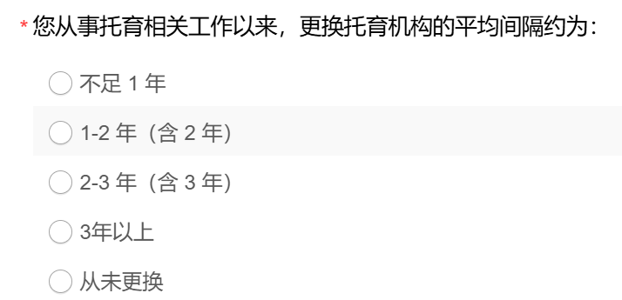
2.1更换机构的原因是什么：（必选，多选，最多3项）
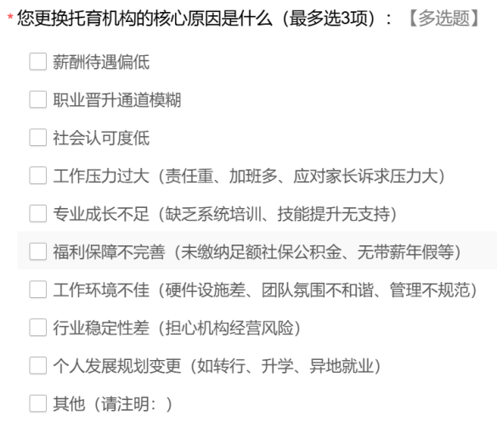
- 当前薪资范围：（必选，下拉单选）
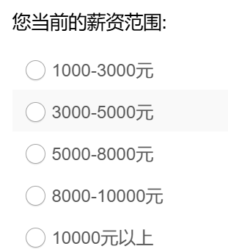
- 是否从幼儿园班级教师转型成为托班教师（若选择是，需填写4.1）：（必选）
4.1 转型后需要提升的能力有哪些方面（选填，填空题）

岗位相关信息（不同岗位的选项不同）

岗位的核心工作任务

保育员岗位（必选，多选）
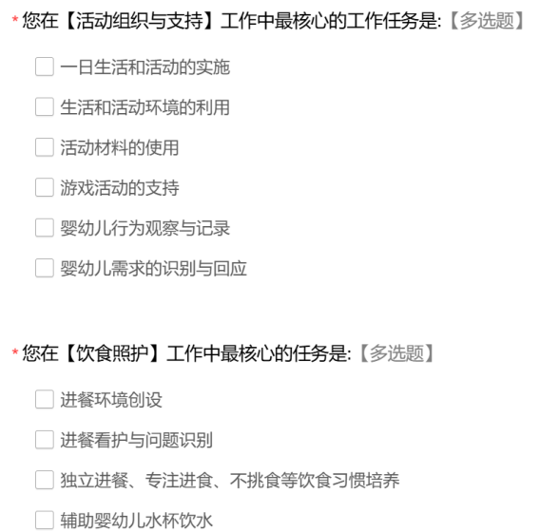
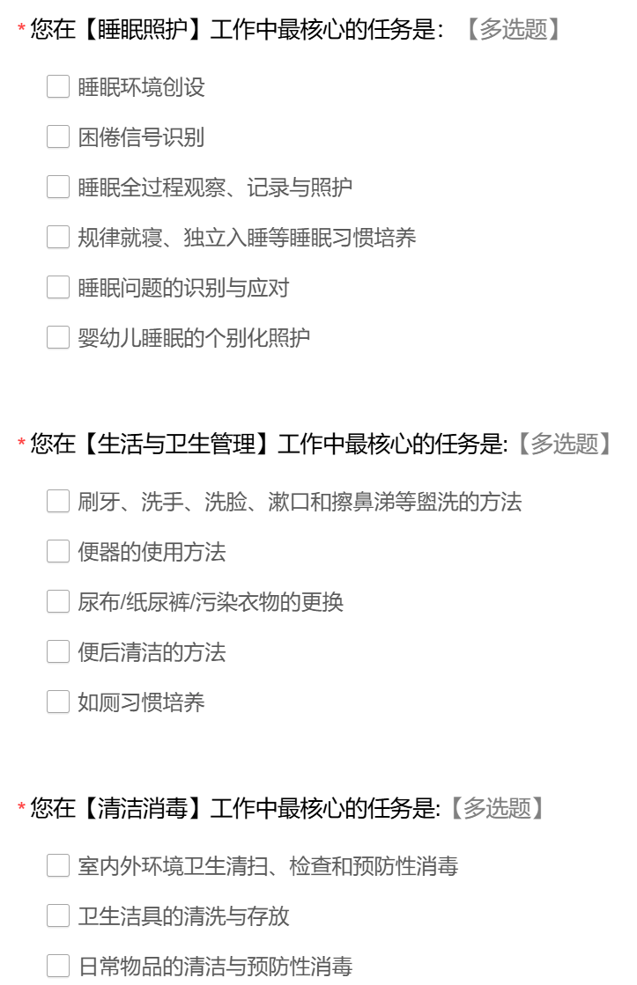
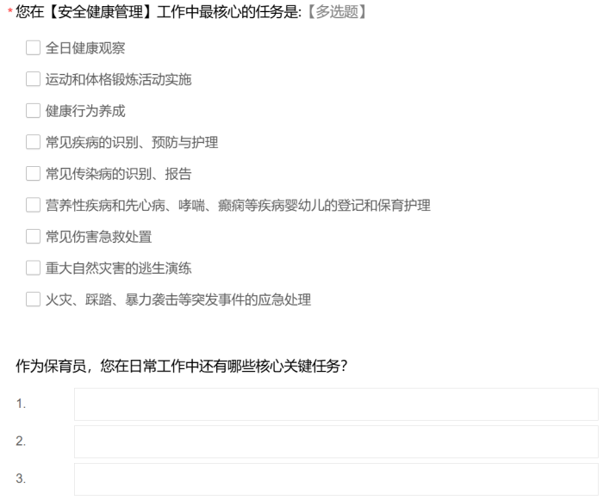

主班教师&副班教师（必选，多选）
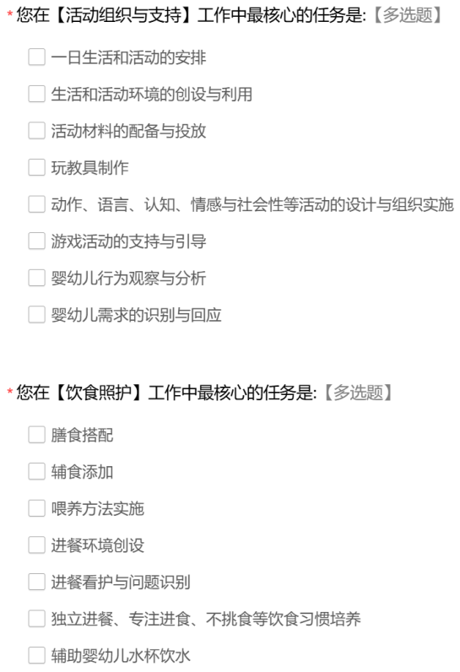
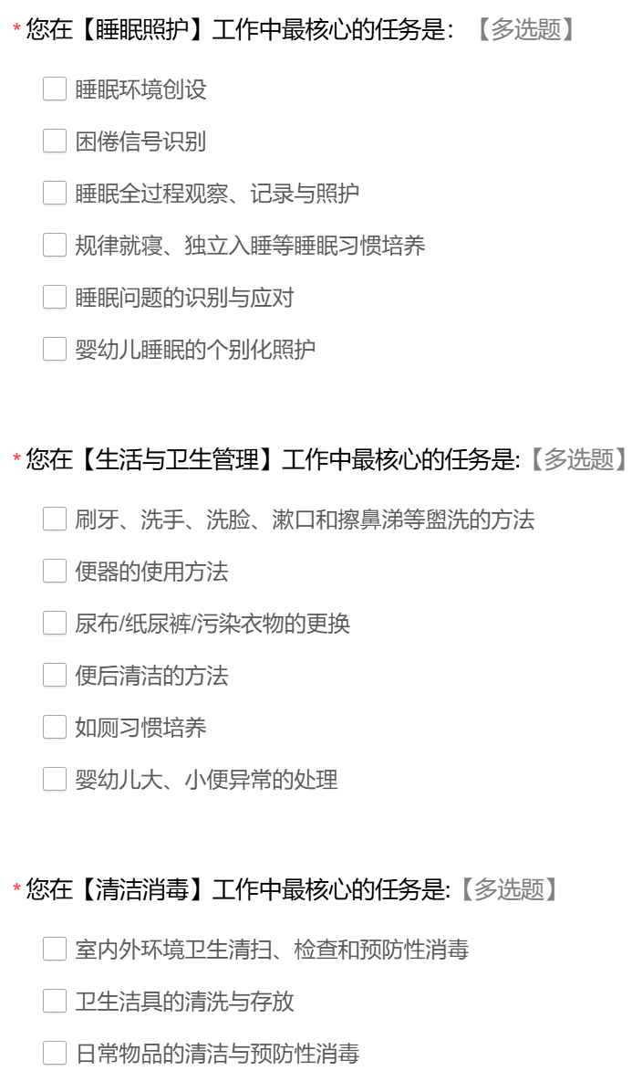
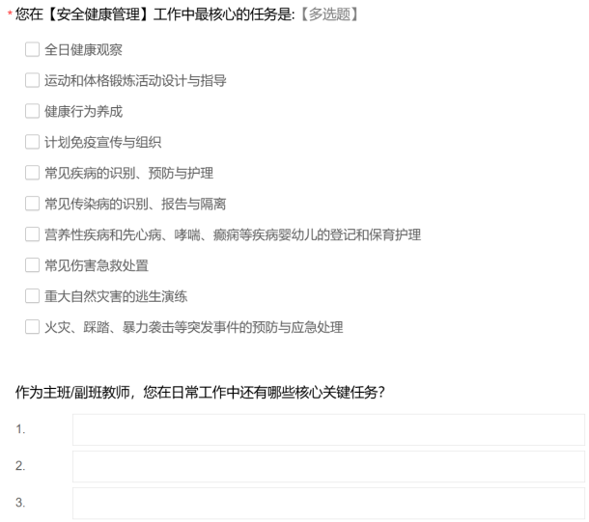

保教主任（必选，多选）
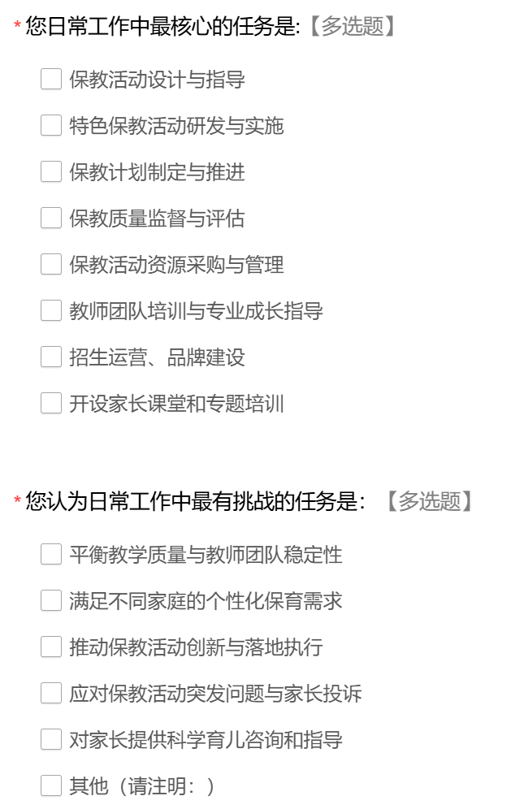
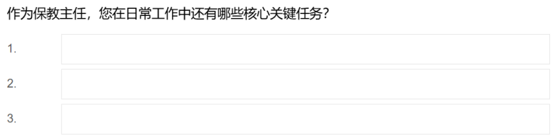

保健医（必选，多选）
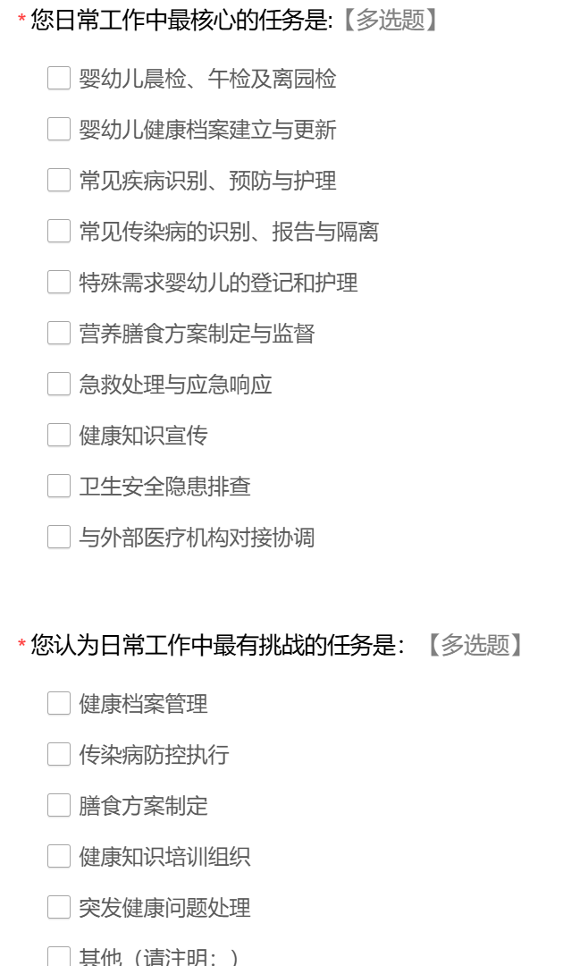
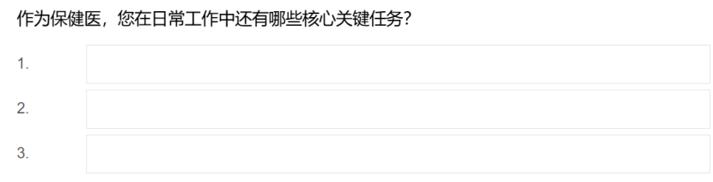

园长/机构负责人（必选，多选）
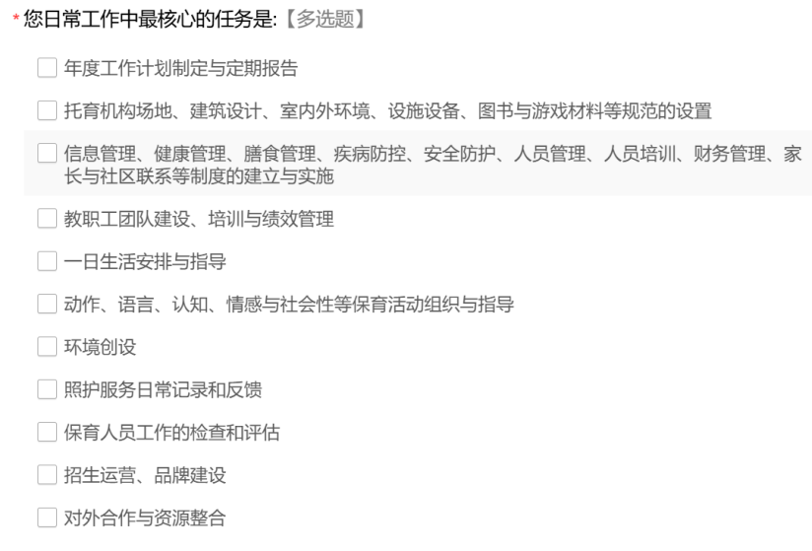
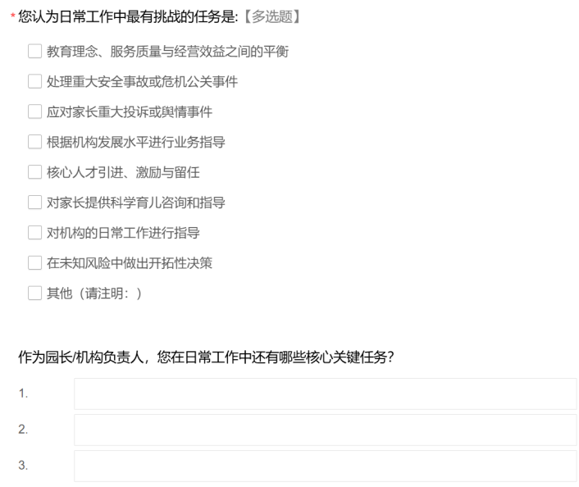

岗位的能力要求

保育员（必选，多选）
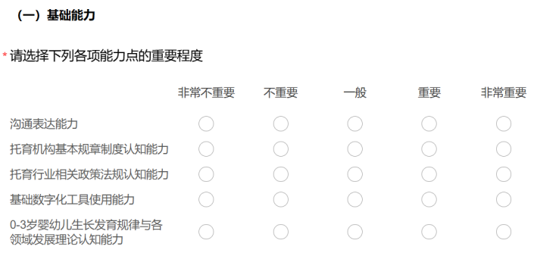
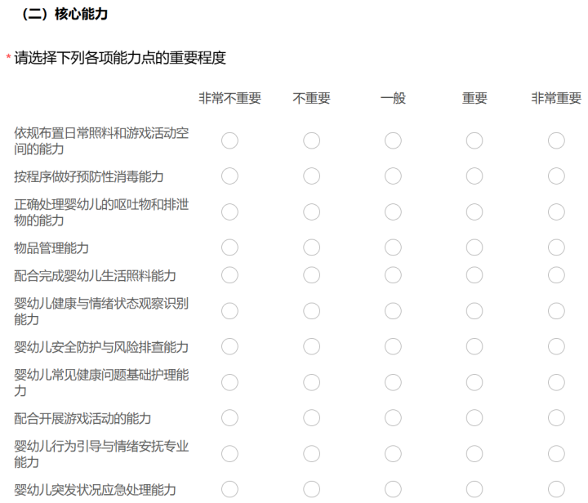
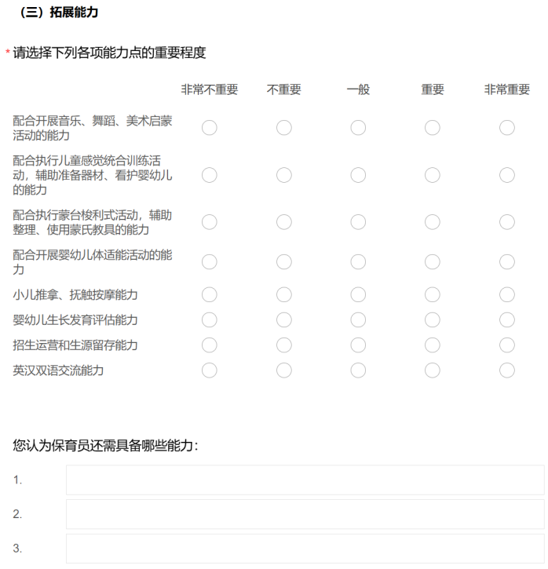

主班教师&副班教师（必选，多选）
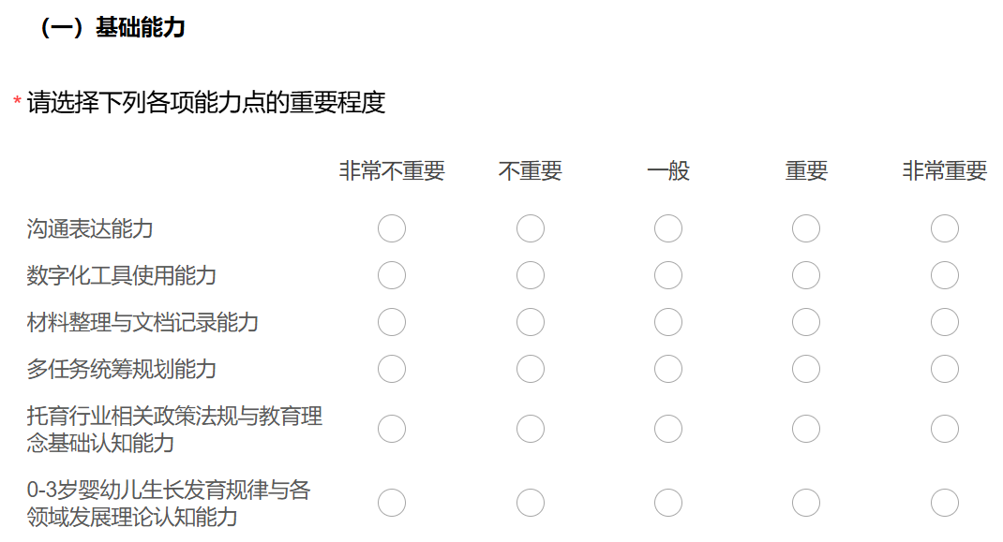
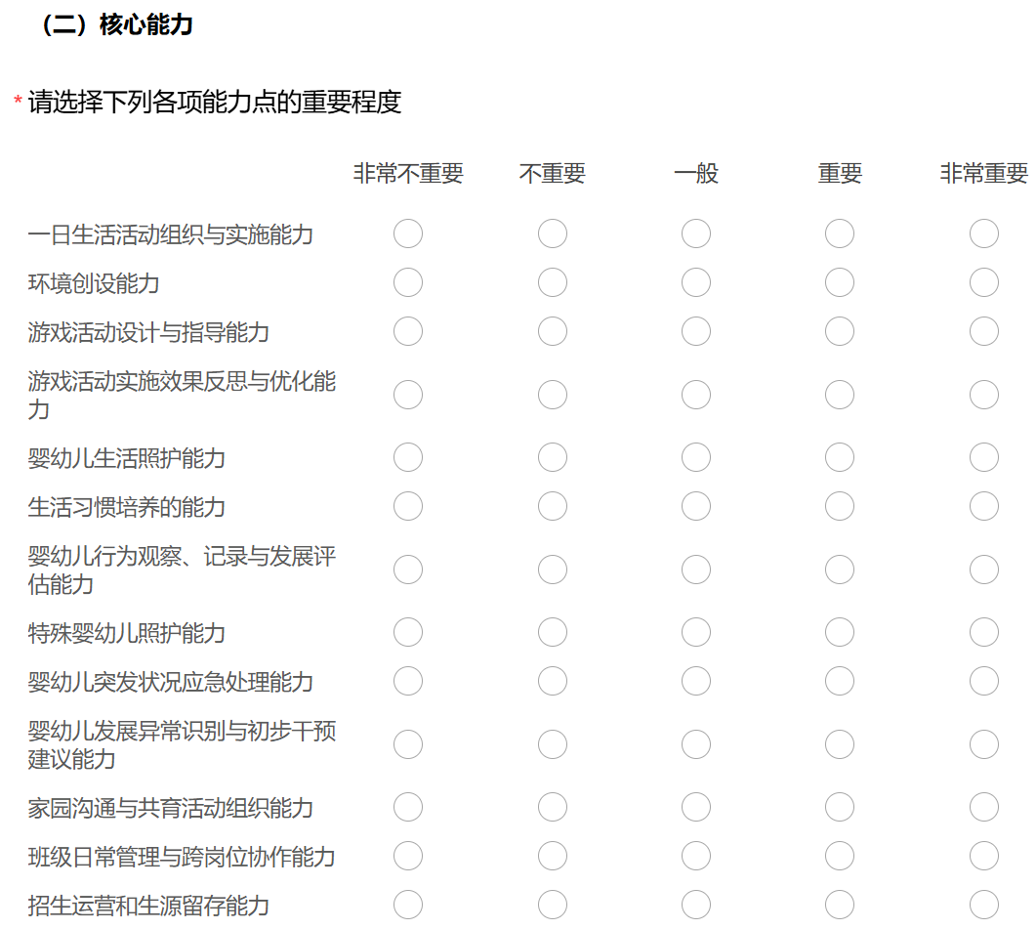
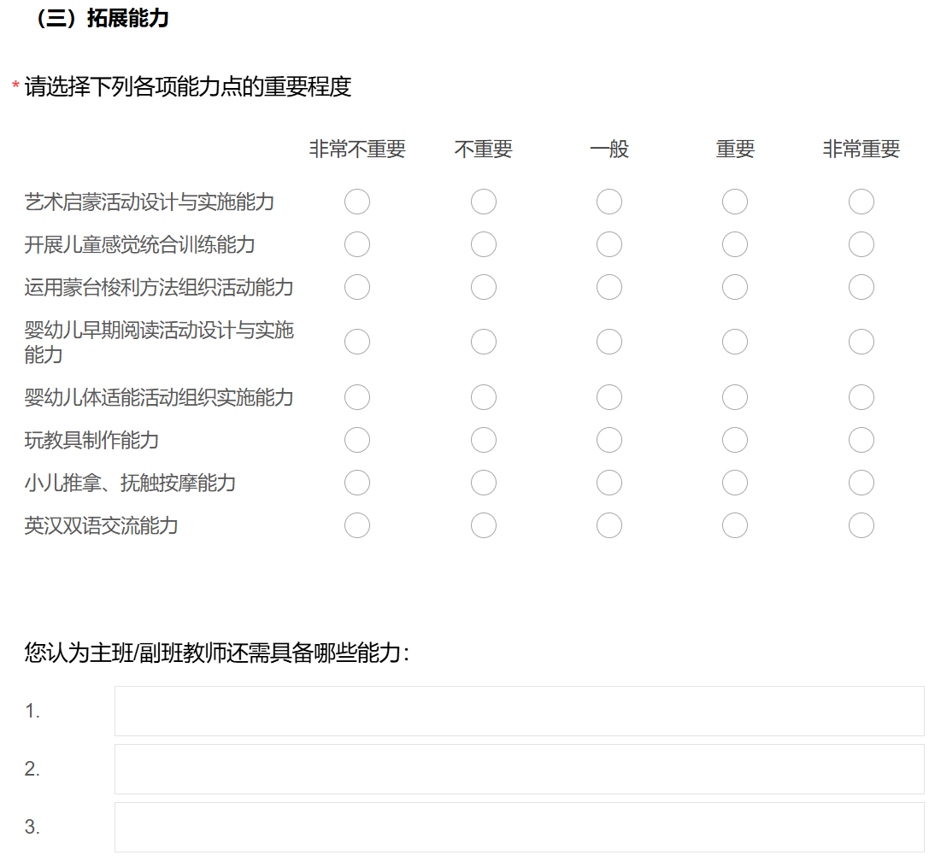

保教主任（必选，多选）
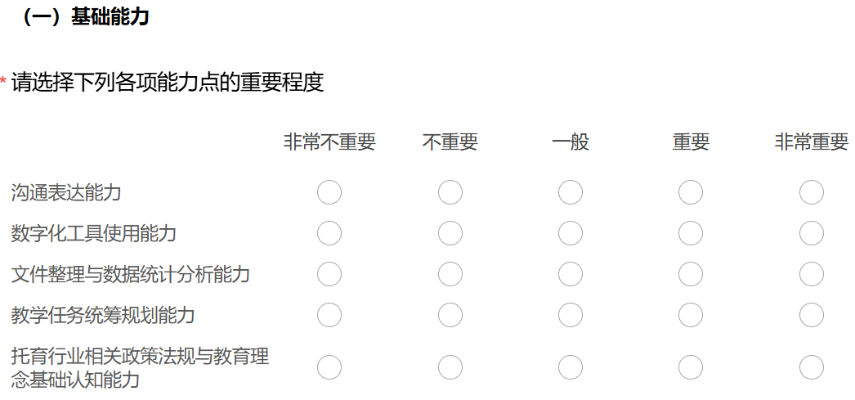
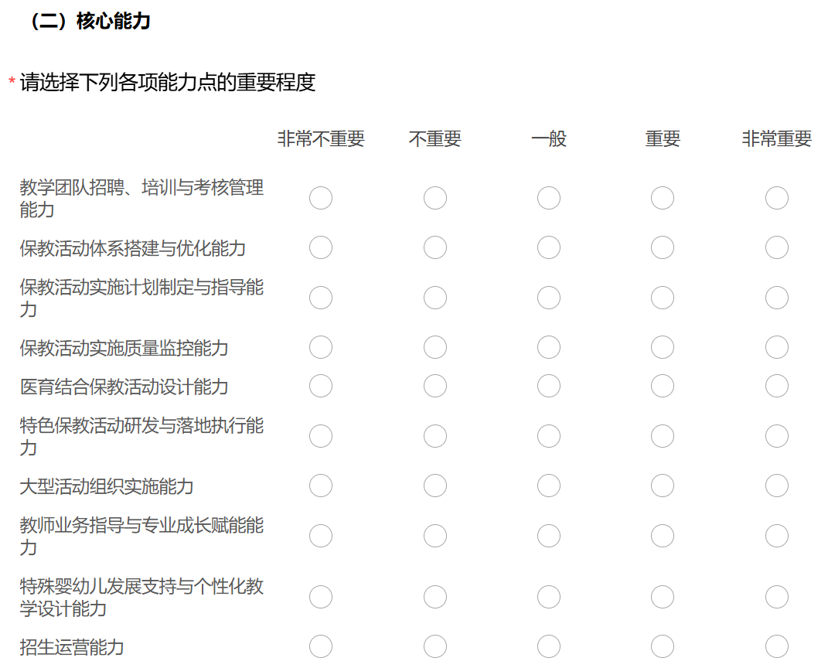
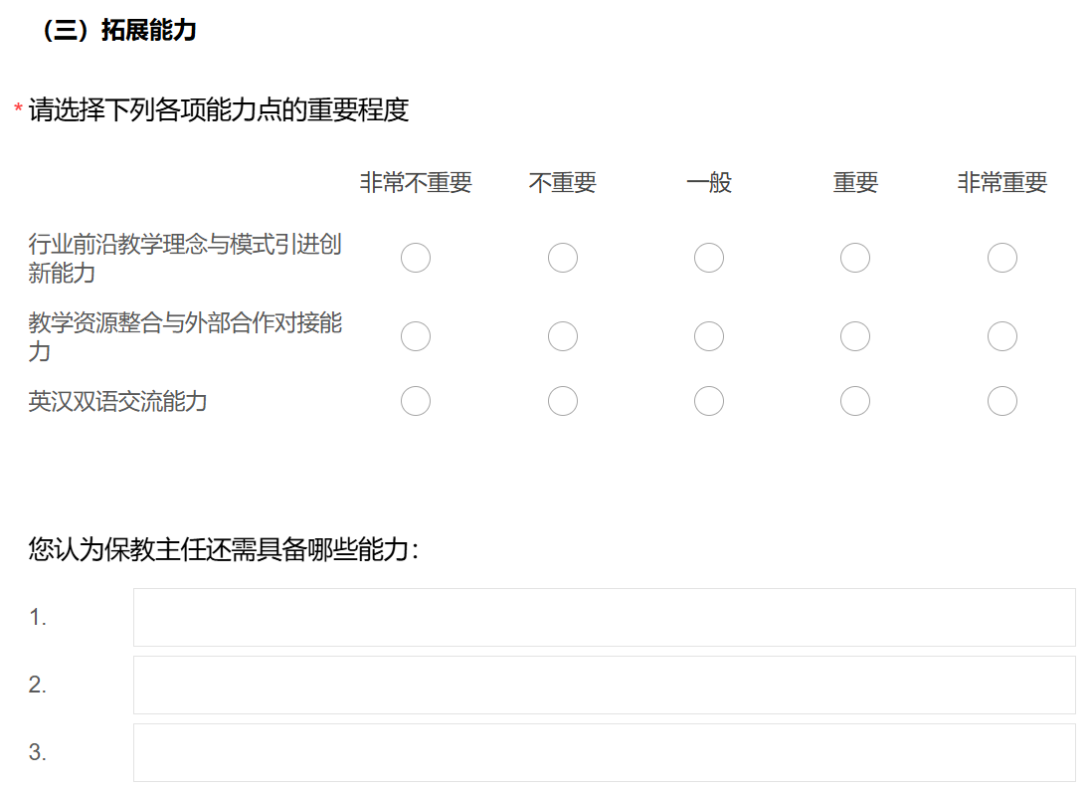

保健医（必选，多选）
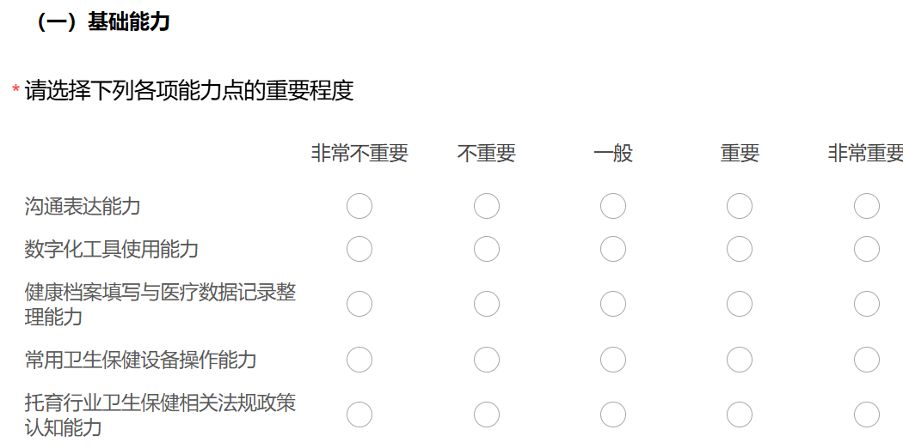
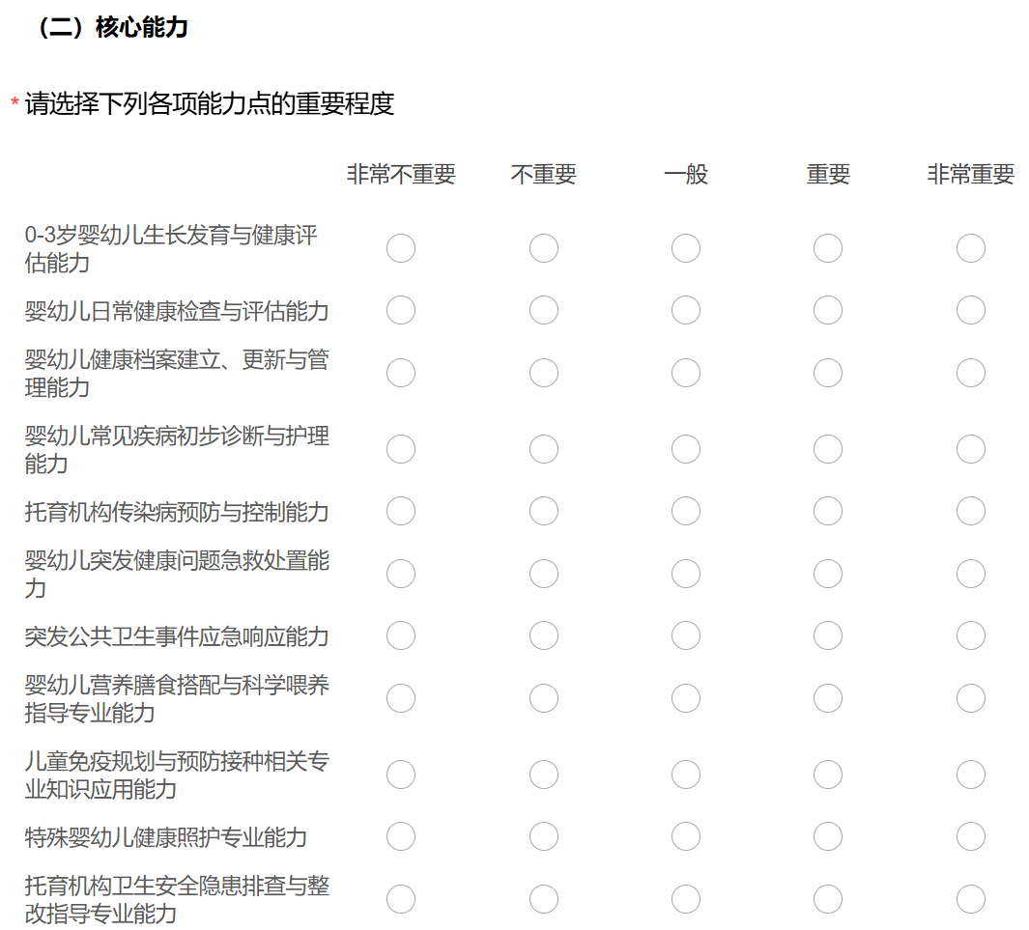
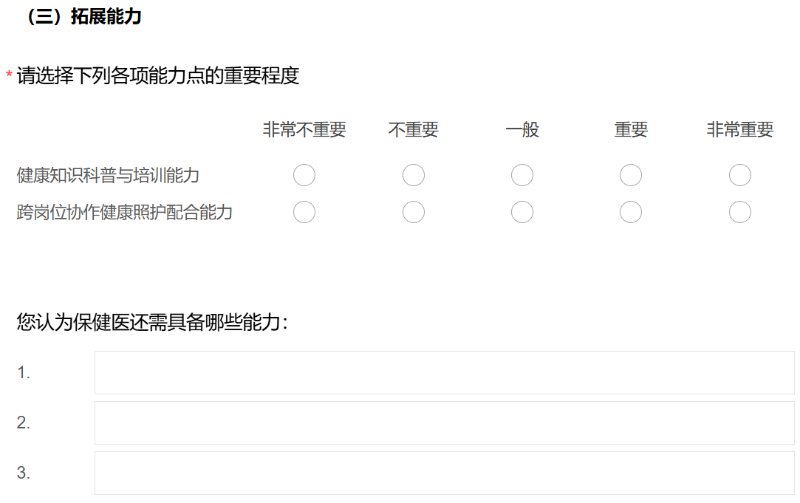

园长/机构负责人（必选，多选）
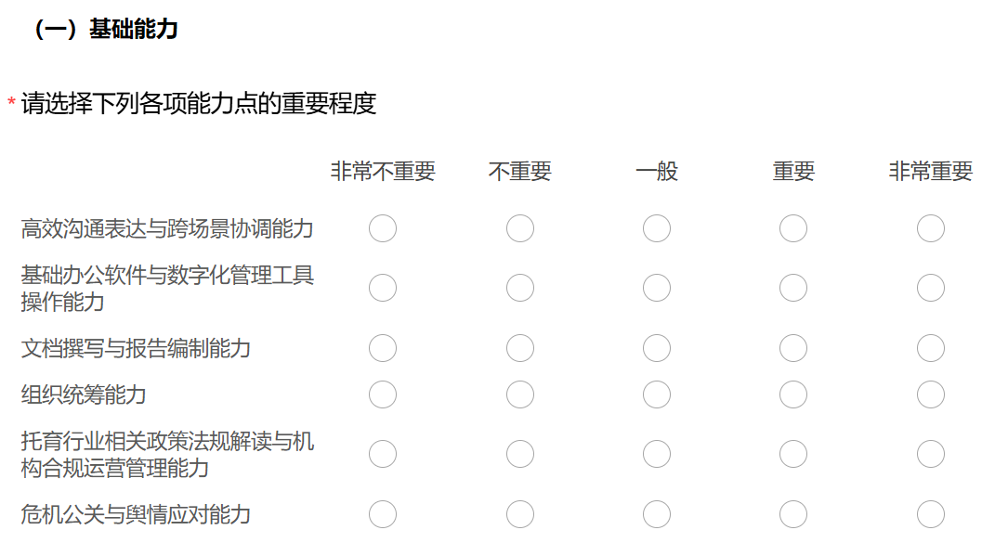
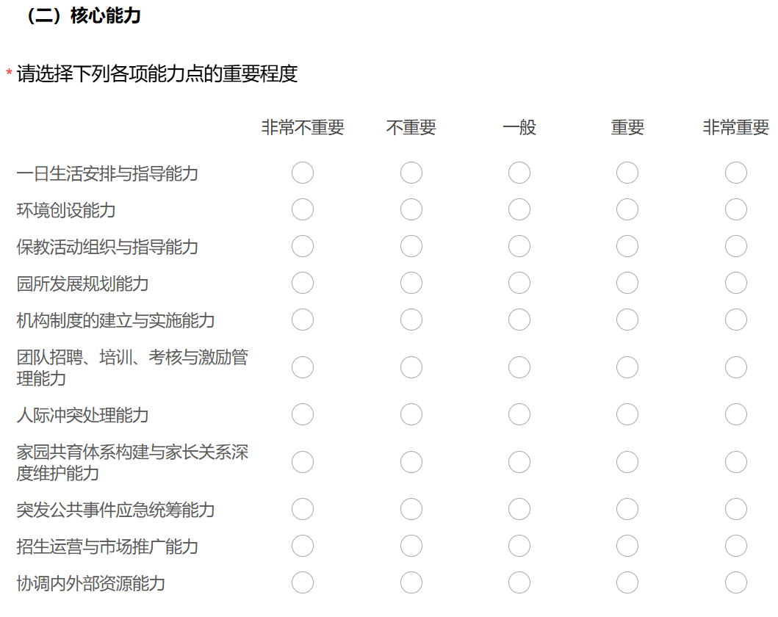
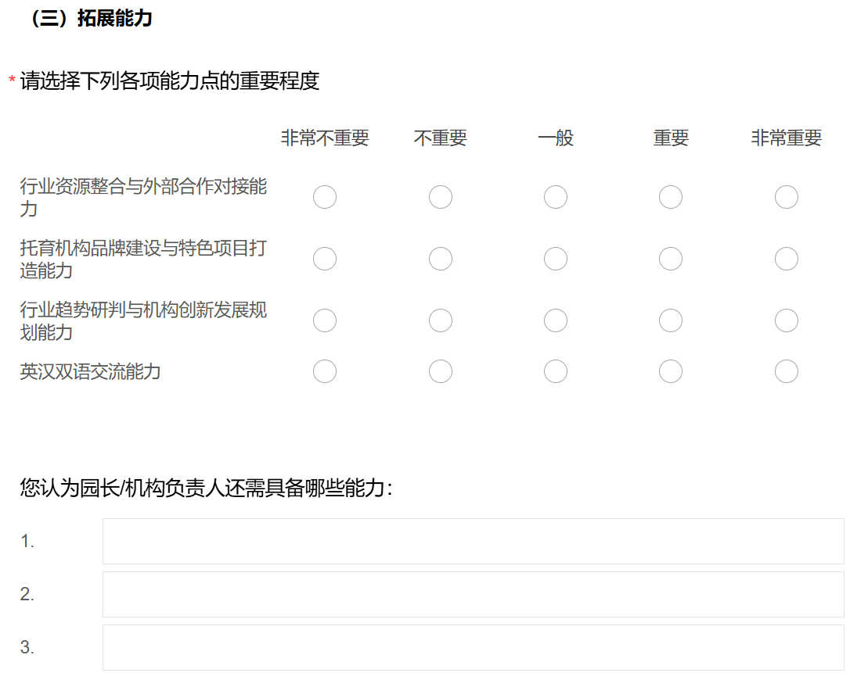

岗位的素质素养要求

保育员（必选，多选）
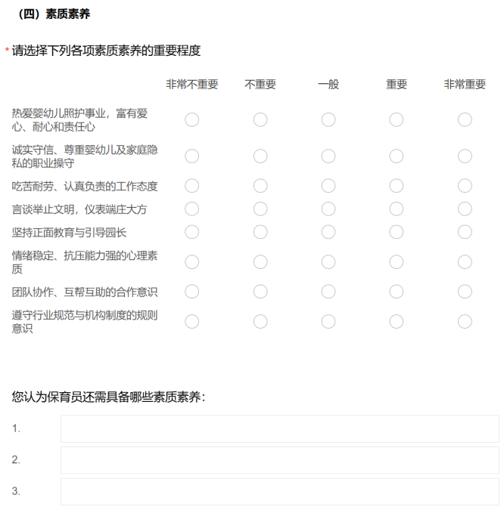

主班教师&副班教师（必选，多选）
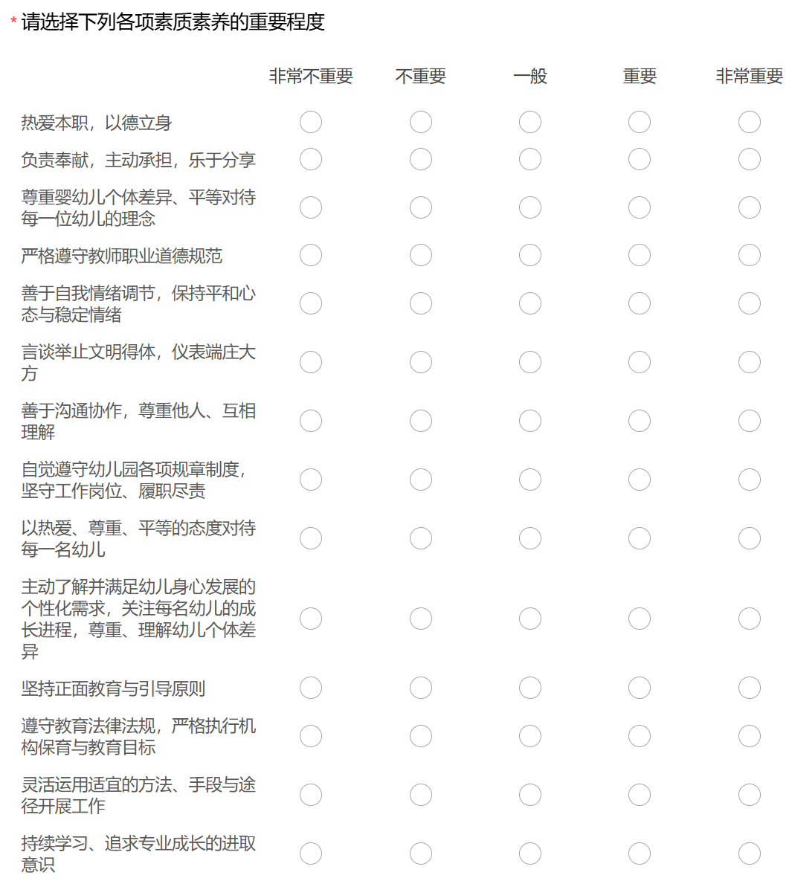
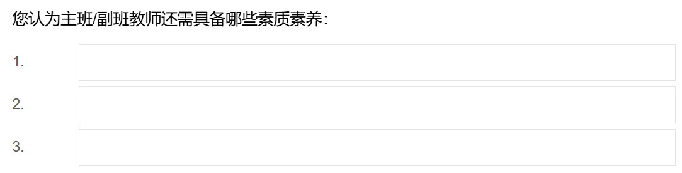

保教主任（必选，多选）
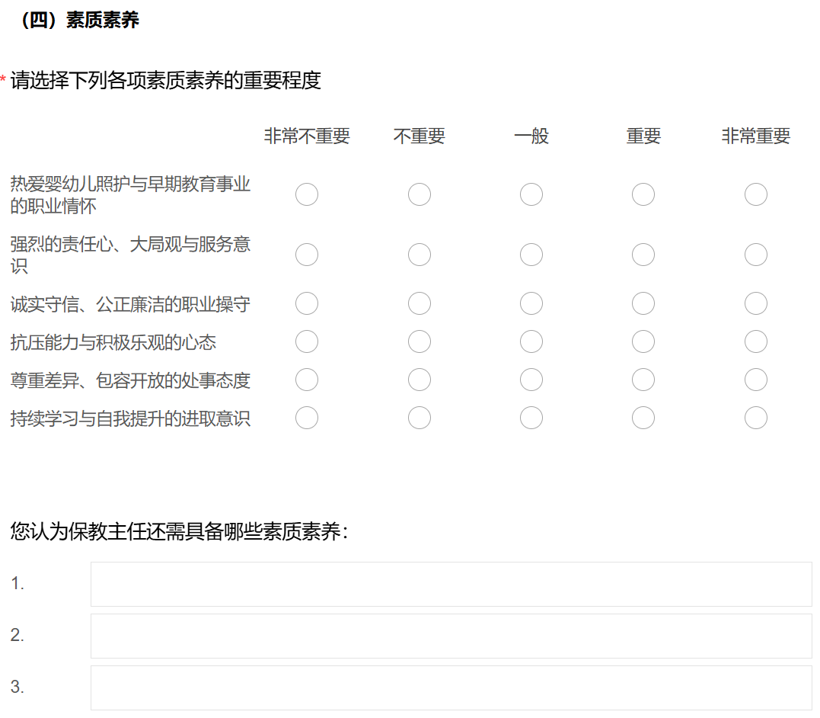

保健医（必选，多选）
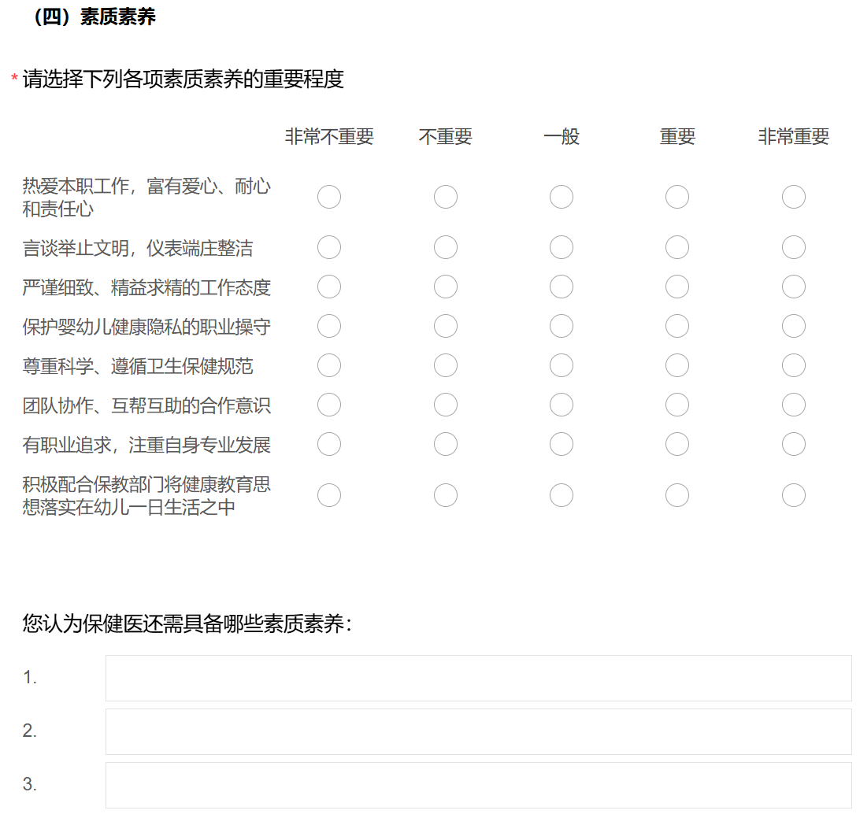

园长/机构负责人（必选，多选）
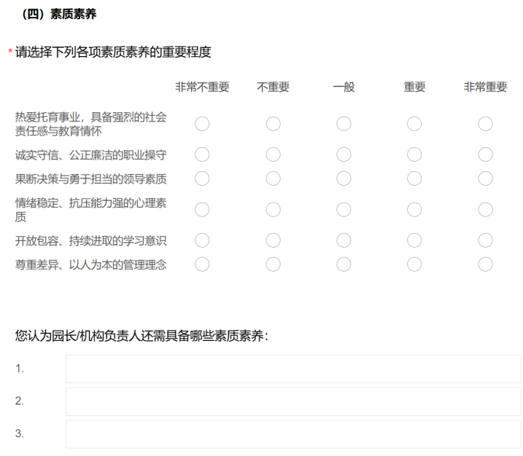

以下内容是园长/机构负责人岗位需填写：

开展医育结合
- 机构开展的医育结合的形式有哪些（选择“医疗机构提供专业支持”后，需填写1.1和1.2）（必选，多选）
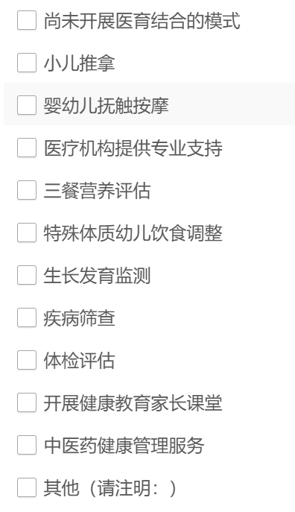
1.1和哪些类型的医疗机构开展了合作（必填）
手动填写
1.2合作形式有哪些（必填）
手动填写

人才招聘与培养
- 机构当前最紧缺的岗位及数量（必选，多选）
选择岗位后，需填写数量
在下图选项中增加两个选项“暂无紧缺岗位”、“实习生”
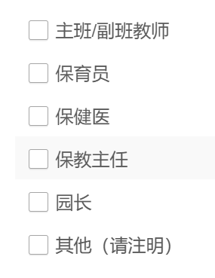
- 机构对不同岗位人员的学历要求（必选，单选）
岗位选项有：保育员、主班教师、副班教师、保健医、保教主任、园长/机构负责人
学历选项都是：中职、高职专科、高职本科、普通本科、硕士研究生
- 机构对不同岗位人员必备证书要求（必选，多选）
岗位选项有：保育员、主班教师、副班教师、保健医、保教主任、园长/机构负责人
当岗位选择：保育员、主班教师、副班教师、保教主任、园长/机构负责人时，证书选项有：
无必备证书要求、育婴员证书、保育师证书、婴幼儿发展引导员证书、教师资格证、健康照护师、其他(请注明:)
当岗位选择：保健医时，证书选项有：
无必备证书要求、保健医证、营养师证、护士执业资格证、执业医师资格证、其他
- 机构人才招聘的主要渠道（必选，多选）
- Boss直聘
- 前程无忧
- 智联招聘
- 熟人推荐
- 机构自有渠道:官网、公众号
- 猎聘
- 本地公众号
- 事业单位统一招聘
- 其他(请注明:)
- 招聘时优先考虑的因素（必选，多选）
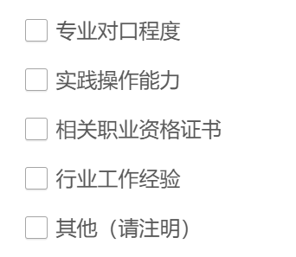
- 希望加强员工哪方面的培训（非必选，多选）
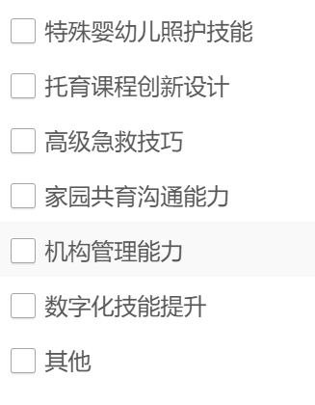
- 认为的最有效的人才培养模式（必选，多选）
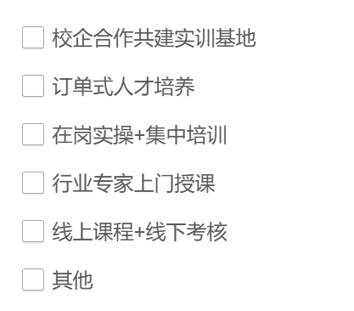
- 当前院校毕业生最大的问题（必填）
手动填写

